

**Restaurant Development Co., Ltd.**

Oracle Cloud Implementation Project

PO006_2

Interface Text File PO (ERP) to Supplier

Functional Specification

by

logo13

iCE Consulting Co., Ltd.

Creation Date : October 6, 2017

Last Updated : October 23, 2017

Version : V01R00

## Document Control

**Change Record**

| Date | Name | Version | Change Reference |
| --- | --- | --- | --- |
|  |  |  |  |
| 08-Oct-17 | Amornrath Ongkawat | V00R01 | Create Document |
| 19-Oct-17 | Amornrath Ongkawat | V01R00 | Update Document After RD Review |

**Reviewer**

| Name | Position |
| --- | --- |
|  |  |
| Khun Wanwisa Pongwijitsilp | PO Consultant |
| Khun Amornrath Ongkawat | Technical Team Lead |
|  |  |

**Distribution**

| Copy No. | Name | Location |
| --- | --- | --- |
|  |  |  |
|  | Khun Sorasak Thawonnokorn | Restaurants Development Co., Ltd. |
| 2 | Khun Khanitta Leelawai | Restaurants Development Co., Ltd. |
| 3 | Khun Arporn Chimcham | iCE Consulting Co., Ltd. |
|  |  |  |
|  |  |  |
|  |  |  |

**Participants**

| No. | Name | Position |
| --- | --- | --- |
|  |  |  |
|  |  |  |
|  |  |  |
|  |  |  |
|  |  |  |
|  |  |  |

**Memo To Holders:**

If you receive an electronic copy of this document and print it out, please write your name on the equivalent of the cover page, for document control purposes.

If you receive a hard copy of this document, please write your name on the front cover, for document control purposes.

Contents

Document Control ii

1. PREFACE 1

1.1 Overview and Objectives 1

1.2 Functions 1

1.3 Interface Model 2

1.4 Pre-Requisites 2

1.5 Business Rules 2

1.6 Exceptional 3

2. PROGRAM DESCRIPTION 4

2.1 Parameter 4

2.2 Program Step 5

2.3 Format Interface 5

2.4 Data Source and Destinations 6

2.5 Error Handlings 8

2.6 Log Layout 10

3. TESTING SCENARIO 11

4. SPECIFICATION SIGN OFF 12

## 1. PREFACE

### Overview and Objectives

Program นี้จัดทำขึ้นเพื่อ Interface Outbound ข้อมูล PO จากระบบงาน PO (ERP) ไปให้ Supplier ที่เป็นประเภท Direct Supplier โดย List เฉพาะรายการที่มี Delivery date เท่ากับ Parameter

### Functions

* Function Read data PR ที่ Table : XCUST_PR_PO_INFO_TBL
* Function Update data ที่ Table : XCUST_PR_PO_INFO_TBL
* Function Write File ตาม Format
* Function Send E-Mail
* Function Move File To folder Initial
* Function Write Log and send Log

### Interface Model

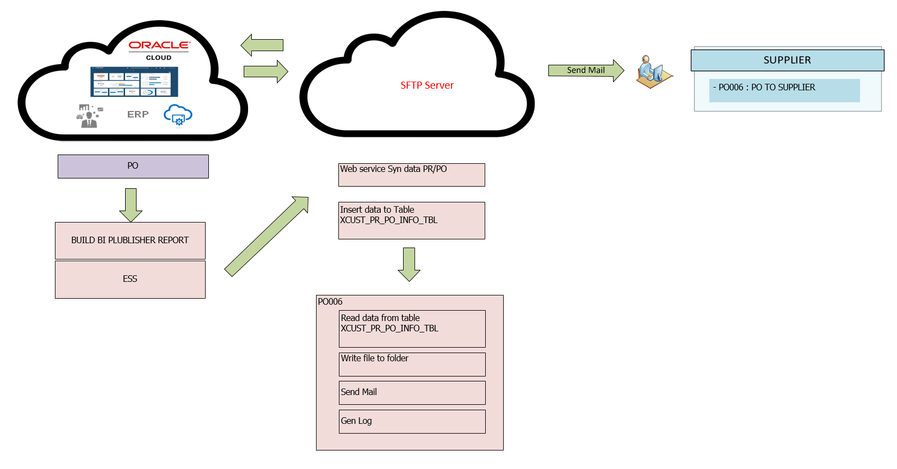

|  |  |
| --- | --- |
| Source System : | ERP |
| Input/Output Format : | Text File .KFC |
| Destination Name : | Folder ตาม Path Parameter Initial |
| Frequency : | * ทุกวันเวลา 11.30 โดยตั้ง Schedule |

### Pre-Requisites

* + 1. Run Webservice เพื่อ SYN ข้อมูล PR/PO Outbound เข้ามาเก็บไว้ที่ Table XCUST_PR_PO_INFO_TBL
    2. Map Item Supplier กับ Item ERP
    3. Setup E-Mail Vendor

fa

### Business Rules

* + 1. Program จะ Gen File PO ตามเงื่อนไขดังนี้
       1. เป็น PO ที่เกิดจาก Direct supplier โดยดูจาก Attribute1 ของ PR ต้องไม่เป็นรายการที่เป็น "MMX"
       2. เป็น PO ที่อนุมัติแล้ว
    2. การ Gen File จะ Gen ตาม Supplier Code และ Dilivery date
    3. ใน File จะ Gen ออกมาเป็น data 2 level คือ Level header ,Level line

โดยบรรทัดที่ 1 จะเป็น header เสมอ (1 File จะมี 1 header)

* + 1. หลังจากนั้นต้องส่ง PO Text File ไปยัง Mail Vendor

### Exceptional

## 2. PROGRAM DESCRIPTION

### Parameter

|  |  |  |  |
| --- | --- | --- | --- |
| **No.** | **Field Name** | **Task** | **Information** |
| 1 | Path Initial | Description | Path สำหรับวาง File |
| Prompt | Path Initial |
| Require | Yes |
| Source |  |
| Default | OUTBOUND/PO/DIRECT_SUP |
| 2 | Delivery Date | Description | Delivery date ของ PO |
| Prompt | Delivery Date |
| Require | Yes |
| Source |  |
| Default | System date |

### Program Step

|  |  |
| --- | --- |
| Application: | Purchase Order |
| Program Name: | XCUST : Interface File PO (ERP) to Supplier |
| Program Execution : | มีขั้นตอนการทำงานดังนี้  Program : “XCUST : Interface File PO (ERP) to Supplierr”   1. Query ข้อมูลที่ Table **XCUST_PR_PO_INFO_TBL โดยมี Data Source ที่เป็น “MMX”**  และมี Delivery date ตาม Parameter 2. Write file ตาม Format ลงใน Folder ตาม Path Parameter Path Initial โดย File จะทำการ Gen 3. Program update ข้อมูล XCUST_PR_PO_INFO_TBL.GEN_OUTBOUND_FLAG = 'Y' 4. แนบ file ส่ง E-mail ให้กับ Vendor 5. Gen log แจ้งทั้งกรณีที่ผ่านและไม่ผ่าน และส่งไปให้ User หรือ Amin ของระบบ |

### Format Interface

|  |  |  |  |  |
| --- | --- | --- | --- | --- |
| **Type** |  | Temp Table | Table Name |  |
| ✓ | Text File | นามสกุล | Txt .(KFC) |
| เครื่องหมายแบ่ง Column | Fix Length  ตาม Table XCUST_SUP_FIX_LENGTH |
| ชือ File | S||SUPPLIERCODE||’_R’||DELIVERY_DATE.KFC |
| Path ที่วาง | ตาม Parameter Path Initial |

**ตัวอย่างFile**



### Data Source and Destinations

File Format (headers)

|  |  |  |  |
| --- | --- | --- | --- |
| **No.** | **Field Name** | **Task** | **Information** |
| 1 | Supplier Code | Description | Supplier Code ของ PO |
| Data Type | VARCHAR2(3)  FORMAT : ‘S’||VVVV |
| Default |  |
| Required | Yes |
| Condition(s) |  |
| Data Source | (N)Procurement > Purchase Order > (M)Manage Order > (F) Supplier  XCUST_PR_PO_INFO_TBL.SUPPLIER_NUMBER |
| Data Destination | Column 1 |
| 2 | Delivery date | Description | วันที่ส่งของ |
| Data Type | Date  Format : yyyymmdd |
| Default |  |
| Required | Yes |
| Condition(s) |  |
| Data Source | (N)Procurement > Purchase Order > (M)Manage Order > Schedule > (F) Request Dilivery Date  XCUST_PR_PO_INFO_TBL.DELIVERY_DATE |
| Data Destination | Column 2 |
| 3 | NUMBER OF ROW | Description | จำนวน Row PO Detail ที่ Gen ใน File |
| Data Type | Number  Format : 99999 |
| Default |  |
| Required | Yes |
| Condition(s) |  |
| Data Source | Program count จำนวน Line |
| Data Destination | Column 3 |

Format PO Line

|  |  |  |  |
| --- | --- | --- | --- |
| **No.** | **Field Name** | **Task** | **Information** |
| 1 | PO Number | Description | PO Number |
| Data Type | VARCHAR2(10) |
| Default |  |
| Required | Yes |
| Condition(s) |  |
| Data Source | (N)Procurement > Purchase Order > (M)Manage Order > (F) Purchas Order  XCUST_PR_PO_INFO_TBL.PO_NUMBER |
| Data Destination | Column 1 |
| 2 | PO date | Description | วันที๋สร้าง PO |
| Data Type | Date  Format : yyyymmdd |
| Default |  |
| Required | Yes |
| Condition(s) |  |
| Data Source | (N)Procurement > Purchase Order > (M)Manage Order > (F) Creation date  XCUST_PR_PO_INFO_TBL.PO_DATE |
| Data Destination | Column 2 |
| 3 | Store Code | Description | รหัส Store ที่สั่งสินค้า |
| Data Type | VARCHAR2(5) |
| Default |  |
| Required | Yes |
| Condition(s) |  |
| Data Source | (N)Procurement > Purchase Order > (M)Manage Order > Lines > (F) Location |
| Data Destination | Column 3 |
| 4 | Delivery Date | Description | วันที่ส่งของ |
| Data Type | DATE  FORMAT : YYYYMMDD |
| Default |  |
| Required | Yes |
| Condition(s) |  |
| Data Source | (N)Procurement > Purchase Order > (M)Manage Order > Schedule > (F) Request Dilivery Date  XCUST_PR_PO_INFO_TBL.DELIVERY_DATE |
| Data Destination | Column 4 |
| 5 | Item Number | Description | Item Code ของ Supplier |
| Data Type | VARCHAR2(5) |
| Default |  |
| Required | Yes |
| Condition(s) |  |
| Data Source | (N)Procurement > Purchase Order > (M)Manage Order >Lines > (F) Item  XCUST_PR_PO_INFO_TB.ITEM_CODE  Program map หา Vendor Item Code |
| Data Destination | Column 5 |
| 6 | Order QTY | Description | ปริมาณสั่งซื้อ |
| Data Type | VARCHAR2(9)  Format :N9999999 |
| Default |  |
| Required | Yes |
| Condition(s) |  |
| Data Source | (N)Procurement > Purchase Order > (M)Manage Order > Lines >(F) Quantity  XCUST_PR_PO_INFO_TBL.QTY_PO |
| Data Destination | Column 6 |
| 7 | Order Unit | Description | UOM CODE |
| Data Type | VARCHAR2(10) |
| Default |  |
| Required | Yes |
| Condition(s) |  |
| Data Source | (N)Procurement > Purchase Order > (M)Manage Order > Lines> (F) UOM  XCUST_PR_PO_INFO_TBL.UOM |
| Data Destination | Column 7 |

**Table : XCUST_PR_PO_INFO**

|  |  |  |  |
| --- | --- | --- | --- |
| **No.** | **Field Name** | **Task** | **Information** |
| 1 | Outbound Flag | Description | สถานะการ write file |
| Data Type | VARCHAR2(1) |
| Default |  |
| Required | No |
| Condition(s) | N = NO PROCESS P = PROCESSING Y = PROCESS COMPLETE E = PROCESS ERROR |
| Data Source |  |
| Data Destination | XCUST_PR_PO_INFO.GEN_OUTBOUD_FLAG |

### Error Handlings

| Error Event | Error Description |
| --- | --- |
| Error PO006-001: No Data Found | กรณีไม่เจอ Data ตามเงื่อนไข |
| Error PO006-002 : Not found path | กรณีหา Path ที่ระบุใน Parameter ไม่เจอ |
| Error PO006-003 : Cannot write file | กรณีไม่สามารถ Write File ลง Folder ได้ |

### Log Layout

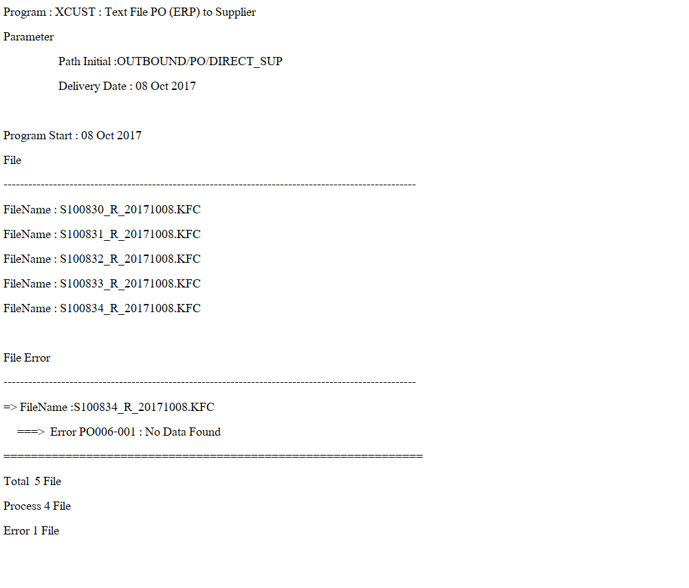

## 3. TESTING SCENARIO

|  |  |  |
| --- | --- | --- |
| **ID** | **Test Scenario** | **Expected Result** |
| 1 | การ write file ใน Folder ตาม Parameter  Path Initial | 1. สามารถ Write File ตาม Parameter ได้ถูกต้อง  SFTP File ได้ถูกต้องตรงกับ Parameter ที่ระบุ  2. แสดง Log ได้ถูกต้อง |
| 2 | Case Mapping ข้อมูล | สามารถ mapping ข้อมูลได้ถูกต้อง |
| 3 | Case Format ข้อมูลใน File | สามารถ Gen ได้ตรง Column |
| 4 | ทดสอบการ Write File ตาม Delivery | แสดงได้ครบตามจำนวนที่มี Delivery date ตาม PO |
| 5 | ทดสอบการ Write File มากว่า 1 File และมี Error บาง File | ต้อง Write File และ Process ต่อทั้ง Folder  Log ต้องแสดงถูกต้อง |

## 4. SPECIFICATION SIGN OFF

|  |  |  |  |  |
| --- | --- | --- | --- | --- |
| Specification Confirmation Date : | |  | | |
| Signature |  | | **RD’s Project Manager:**  **(Khun Sorasak Thawonnokorn)**  **Date:** |
| **iCE – Technical Consultant:**  **(Khun Amornrath Ongkawat)**  **Date:** | | **iCE’s Project Manager:**  **(Khun Arporn Chimcham)**  **Date:** |

|  |  |
| --- | --- |
| **Customer** | Restaurant Development Co.,Ltd. |
| **Project** | Oracle Cloud Implementation |
| **Application** | Oracle Fusion Cloud |
| **Applications Version** | 13 |
| **Program Specification No.** | PO006 : Interface PO (ERP) to Supplier |
| **Customization ID** | PO006 |
| **Sign Off Version** |  |